Лабораторная работа №2

# Создание контейнерного приложения в IBM Cloud Private.

Требования:

Наличие доступа к кластеру IBM Cloud Private .

Установленные на локальной машине – Git, Docker, текстовый редактор.

Подключение по VPN к IBM Client Center Moscow.

Успешно выполненная лабораторная работа №1

## Этап 1. Подключение к кластеру IBM Cloud Private.

В данной лабораторной работе будет использован демо-кластер IBM Cloud Private, расположенный в IBM Client Center Moscow.

Для подключения к кластеру необходимо выполнить следующие шаги:

* Подключиться по VPN
* Перейти по ссылке - <https://172.17.207.8:8443>
* Логин/пароль – admin/admin
* После успешного входа вы увидите следующий экран (рис.1).

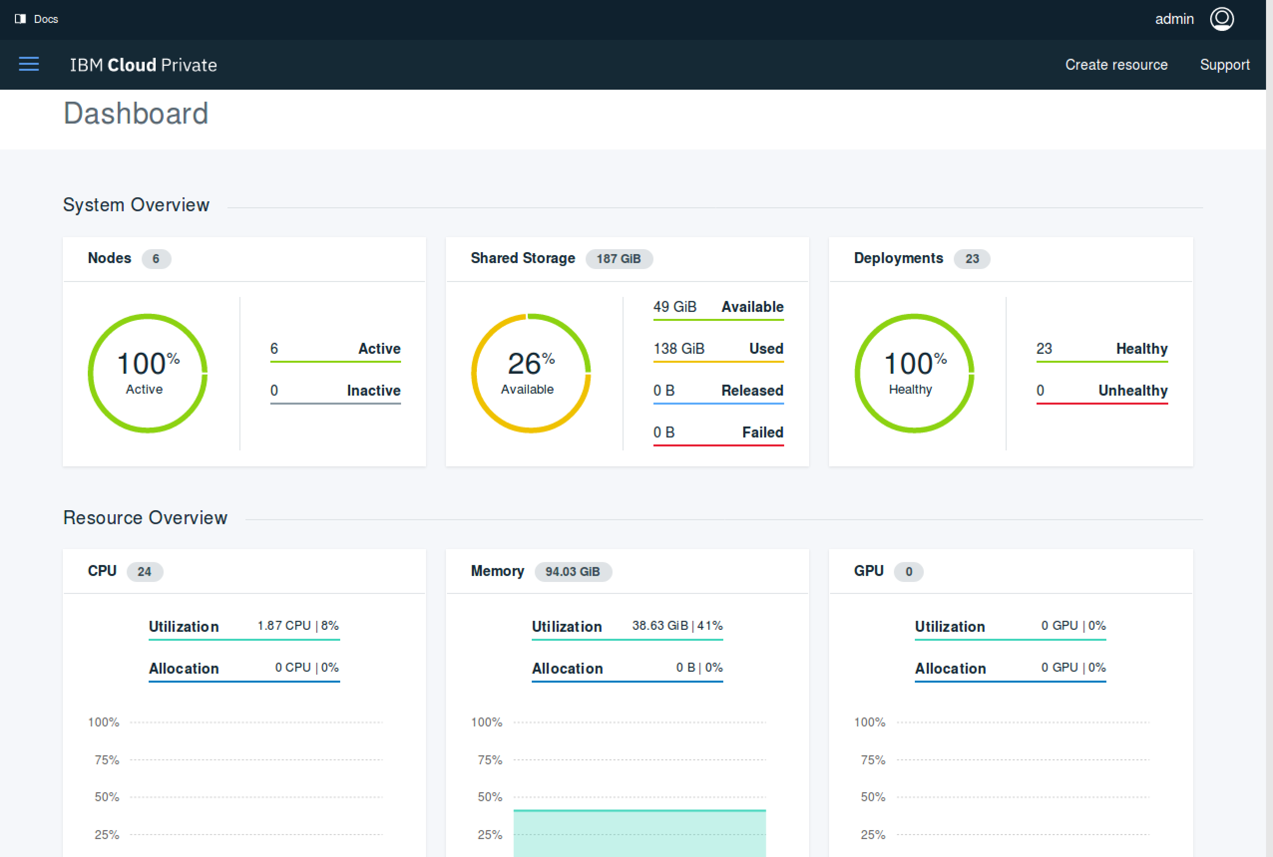

рисунок

* Необходимо раскрыть меню, нажав в правом верхнем углу на значок  и в выпадающем списке выбрать опцию Configure Client.
* Из открывшегося окна (рис. 2) необходимо скопировать настройки для kubectl

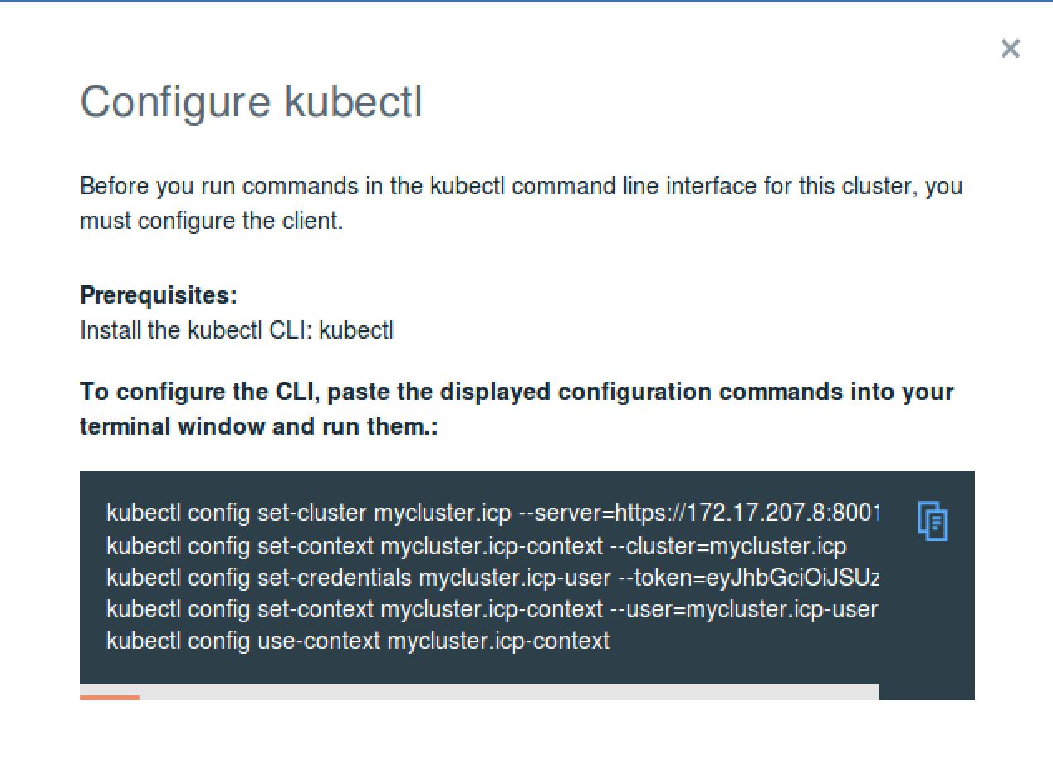

рисунок

* Необходимо открыть терминал и вставит ранее скопированные значения.
* Проверить подключение можно, например, командой

*kubectl get no*

* На этом этап 1 завершен

# Этап 2. Подключение к Docker реестру в IBM Cloud Private

* Необходимо прописать имя кластера в файл /etc/hosts

*echo 172.17.207.8 mycluster.icp | sudo tee -a /etc/hosts*

* Создать директорию для хранения сертификата

*sudo mkdir -p /etc/docker/certs.d/mycluster.icp:8500/*

* Скопировать с мастер хоста файл с сертификатом (пароль – passw0rd)

*sudo scp root@172.17.207.2:/etc/docker/certs.d/mycluster.icp:8500/ca.crt /etc/docker/certs.d/mycluster.icp:8500/*

* Залогинится в реестр

*docker login mycluster.icp:8500*

# Этап 3. Запуск приложения в IBM Cloud Private.

* Создайте новое пространство имен в кластере

*kubectl create namespace <my_namespace>*

* Создайте метку для локального образа

*docker tag demoapp mycluster.icp:8500/<my_namespace>/demoapp:1*

* Загрузите локальный образ в реестр

*docker push mycluster.icp:8500/<my_namespace>/demoapp:1*

* Перейдите в каталог *demoapp*
* Скопируйте файл *demoapp.yml в demoapp-icp.yml*
* Отредактируйте файл *demoapp-icp.yml, изменив в нем ссылку на локальные реестр*

apiVersion: extensions/v1beta1

kind: Deployment

metadata:

name: demoapp

spec:

replicas: 1

template:

metadata:

labels:

app: demoapp

spec:

containers:

- name: node

image: mycluster.icp:8500/<my_namespace>/demoapp:1

ports:

- containerPort: 3000

* Запустите установку
* *kubectl -n <my_namespace> create -f demoapp-icp.yml*
* Проверьте, что установка прошла успешно

*kubectl -n <my_namespace> get deploy*

*kubectl get po (рис. 9)*

* Получите список сервисов

*kubectl –n <my_namespace> get svc (рис. 3)*

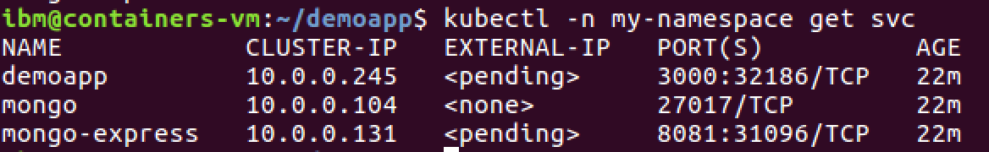

рисунок 3

* Сервисы доступны адресу 172.17.207.10 и советующему порту, например, в данном случае demoapp доступен по адресу <http://172.17.207.10:32186> , а mogo-express по адресу <http://172.17.207.10:31096>
* На этом третий этап и вся лабораторная работа успешно завершены.